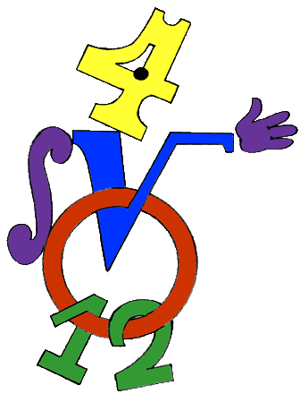
Общински кръг на олимпиада по математика - ІV клас - 07.03.2004 г.

Зад.1 Намерете и сравнете числените стойности на изразите:
А = /90 003 + 9 003 + 903 + 93 + 3/ : 5 и
В = 40 . ( 40 . ( 40 - 40:4) - 40:4) ◦
◦ ◦ ◦
Зад.2 От квадрат с лице 64 кв.см изрязали два триъгълника, ◦ ◦ ◦ ◦
всеки с обиколка 2 дм, както е показано на чертежа. ◦ ◦ ◦
Намерете обиколката на останалата част. ◦

Зад.3 Преди 6 дни Таня си купила няколко праскови. Първия ден ги разделила на три равни части, като от двете части си направила компоти. Втория ден разделила останалите праскови на половина, от едната половина направила сладкиш, а половината на другата половина дала на съседите си. Третата вечер изяла 2 праскови повече, отколкото изяла през следващата вечер. На четвъртата вечер изяла с 1 праскова по-малко, отколкото й останали последната вечер. Петата вечер изяла половината от прасковите, които й останали. Колко праскови е купила Таня, ако шестата вечер е изяла последните две праскови?
___________________________________________________________________________________________

Решения:
Зад.1 А = (90 003 + 9 003 + 903 + 3) : 5 = B = 40 . (40 . (40 - 40:4) - 40:4) = Отг. А > B
= 100 005 : 5 = = 40 . (40 . (40 - 10) - 10) = 47 600 > 20 001
= 20 001 = 40 . ( 40 .30 - 10) =
= 40 . (1 200 - 10) =
= 40 . 1 190 =
= 47 600
Зад.2 S кв. = 64 кв.см
а = 8 см /страна на квадрата/
2 дм = 20 см
20 см - 8 см = 12 см /останалите две страни на триъгълника/
Р = 8 см + 8 см + 12 см + 12 см = 40 см = 4 дм /обиколка на останалата част/
Отг. 4 дм

Зад.3 І начин: ІІІ ден - 2 + 1 = 3 праскови изяла
ІV ден - 2 -1 = 1 праскова изяла
VІ ден - останали 2 праскови

:3 :2 :2 -3 -1 :2
96 32 16 8 5 4 2
І ІІ ІІ ІІІ ІV V VІ

Отговор: 96 праскови е купила Таня.

ІІ начин: VІ в. 2 VІ 2
ІV в. 2-1=1 пр.изяла V 2.2=4
16 32 32 ІІІ в. 2+1=3 пр.изяла ІV 4+1=5
ІV в. 2.2=4 пр.изяла ІІІ 5+3=8
3 ІІ 8.2=16 16.2=8 І 32.3=96
1 8
2 2

